**特征工程**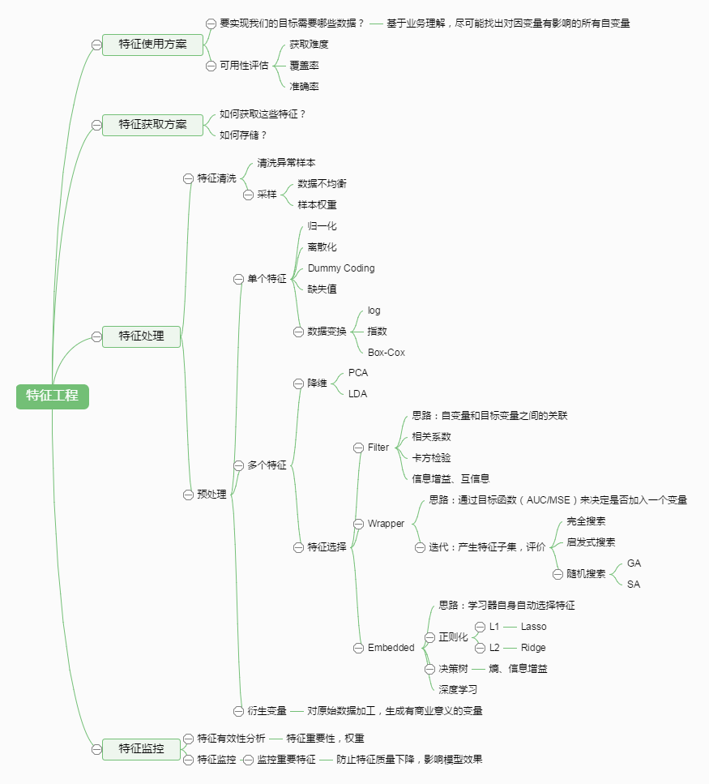

**一、数据预处理**

1. 归一化：

归一化是对数据集进行区间缩放，缩放到[0,1]的区间内，把有单位的数据转化为没有单位的数据，即统一数据的衡量标准，消除单位的影响。这样方便了数据的处理，使数据处理更加快速、敏捷。Skearn中最常用的归一化的方法是：MinMaxScaler。此外还有对数函数转换（log），反余切转换等。

1. 标准化：

标准化是在不改变原数据分布的前提下，将数据按比例缩放，使之落入一个限定的区间，使数据之间具有可比性。但当个体特征太过或明显不遵从高斯正态分布时，标准化表现的效果会比较差。标准化的目的是为了方便数据的下一步处理，比如：进行的数据缩放等变换。常用的标准化方法有z-score标准化、StandardScaler标准化等。

1. 离散化：

离散化是把连续型的数值型特征分段，每一段内的数据都可以当做成一个新的特征。具体又可分为等步长方式离散化和等频率的方式离散化，等步长的方式比较简单，等频率的方式更加精准，会跟数据分布有很大的关系。 代码层面，可以用pandas中的cut方法进行切分。总之，离散化的特征能够提高模型的运行速度以及准确率。

1. 二值化：

特征的二值化处理是将数值型数据输出为布尔类型。其核心在于设定一个阈值，当样本书籍大于该阈值时，输出为1，小于等于该阈值时输出为0。我们通常使用preproccessing库的Binarizer类对数据进行二值化处理。

1. 哑编码：

针对类别型的特征，通常采用哑编码（One_Hot Encodin）的方式。所谓的哑编码，直观的讲就是用N个维度来对N个类别进行编码，并且对于每个类别，只有一个维度有效，记作数字1 ；其它维度均记作数字0。但有时使用哑编码的方式，可能会造成维度的灾难，所以通常我们在做哑编码之前，会先对特征进行Hash处理，把每个维度的特征编码成词向量。

**二、特征选择：**

1、过滤式：

过滤式特征选择是通过评估每个特征和结果的相关性，来对特征进行筛选，留下相关性最强的几个特征。核心思想是：先对数据集进行特征选择，然后再进行模型的训练。过滤式特征选择的优点是思路简单，往往通过Pearson相关系数法、方差选择法、互信息法等方法计算相关性，然后保留相关性最强的N个特征，就可以交给模型训练；缺点是没有考虑到特征与特征之间的相关性，从而导致模型最后的训练效果没那么好。

2、包裹式：

包裹式特征选择是把最终要使用的机器学习模型、评测性能的指标作为特征选择的重要依据，每次去选择若干特征，或是排除若干特征。通常包裹式特征选择要比过滤式的效果更好，但由于训练过程时间久，系统的开销也更大。最典型的包裹型算法为递归特征删除算法，其原理是使用一个基模型（如：随机森林、逻辑回归等）进行多轮训练，每轮训练结束后，消除若干权值系数较低的特征，再基于新的特征集进行新的一轮训练。

3、嵌入式：

嵌入式特征选择法是根据机器学习的算法、模型来分析特征的重要性，从而选择最重要的N个特征。与包裹式特征选择法最大的不同是，嵌入式方法是将特征选择过程与模型的训练过程结合为一体，这样就可以快速地找到最佳的特征集合，更加高效、快捷。常用的嵌入式特征选择方法有基于正则化项（如：L1正则化）的特征选择法和基于树模型的特征选择法（如：GBDT）

**三、降维：**

1、PCA（主成分分析）：

主成分分析法（PCA）是最常见的一种线性降维方法，其要尽可能在减少信息损失的前提下，将高维空间的数据映射到低维空间中表示，同时在低维空间中要最大程度上的保留原数据的特点。主成分分析法本质上是一种无监督的方法，不用考虑数据的类标，它的基本步骤大致如下：

* 数据中心化（每个特征维度减去相应的均值）
* 计算协方差矩阵以及它的特征值和特征向量
* 将特征值从大到小排序并保留最上边的N个特征
* 将高维数据转换到上述N个特征向量构成的新的空间中

此外，在把特征映射到低维空间时要注意，每次要保证投影维度上的数据差异性最大（也就是说投影维度的方差最大）。通过下图来理解这一过程：

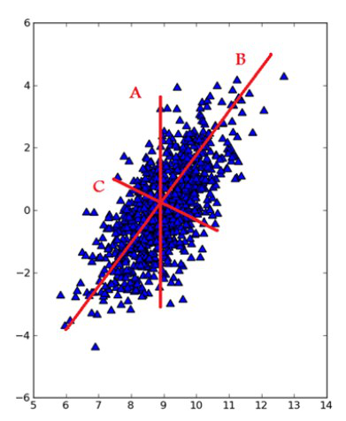

2：LDA（线性判别法）：

线性判别分析法（LDA）也是一种比较常见的线性降维方法，但不同于PCA的是，它是一种有监督的算法，也就是说它数据集的每个样本会有一个输出类标。线性判别算法的核心思想是，在把数据投影到低维空间后，希望同一种类别数据的投影点尽可能的接近，而不同类别数据的类别中心之间的距离尽可能的远。也就是说LDA是想让降维后的数据点尽可能地被区分开。其示例图如下所示：

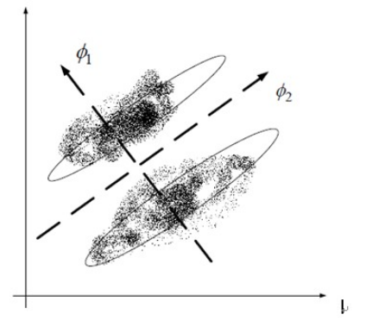

以上为大家总结了常用的一些特征工程方法，我们可以使用sklearn完成几乎所有特征处理的工作，具体参考：

http://scikit-learn.org/stable/modules/preprocessing.html#preprocessing。